- 气候概况与主要气候特点

10月份，全国平均气温比常年同期偏高，平均降水量比常年同期偏少。本月西北地区东南部和黄淮等地出现大面积秋雨天气，陕西、湖北遭受严重洪涝灾害；台风“龙王”在我国登陆，给福建省造成严重损失；内蒙古、黑龙江和南方的部分地区旱情持续或发展；江苏、江西、京津等地出现大雾，给交通造成较大影响。
1.全国大部地区降水量接近常年同期或偏少
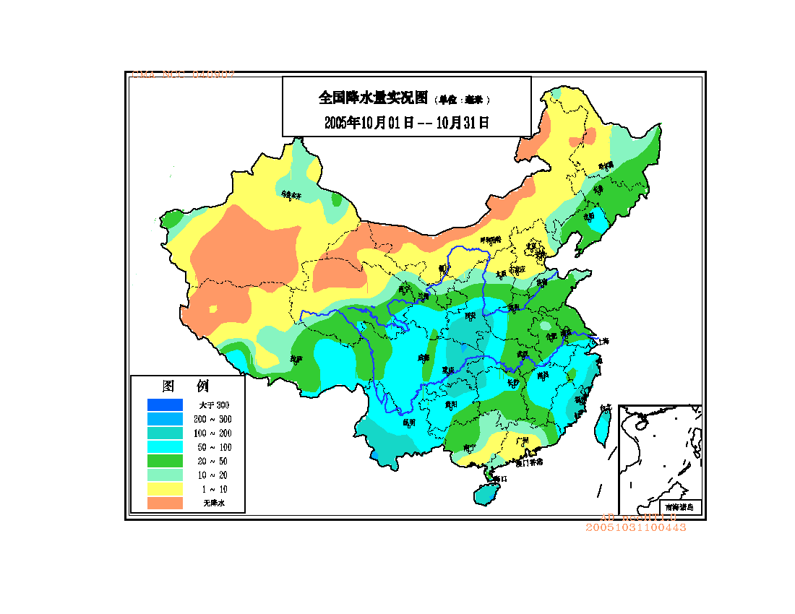
10月份，全国平均降水量为33.2毫米，比常年同期（37.4毫米）偏少4.2毫米。
各地月降水量分布, 西北地区西部、华北北部、东北地区西北部及内蒙古、西藏西部、两广大部不足20毫米；东北大部、华北南部、黄淮大部、江淮、江南南部及青海东南部、四川西北部、甘肃中部、陕北南部、西藏中部和东部、广西西部、广东东部等地有20～50毫米；全国其余地区普遍在50毫米以上，其中陕西南部、四川东部、云南西南部、浙江东部、福建东部、海南等地有100～200毫米（见图1）。
图1 2005年10月全国降水量分布图 (毫米）
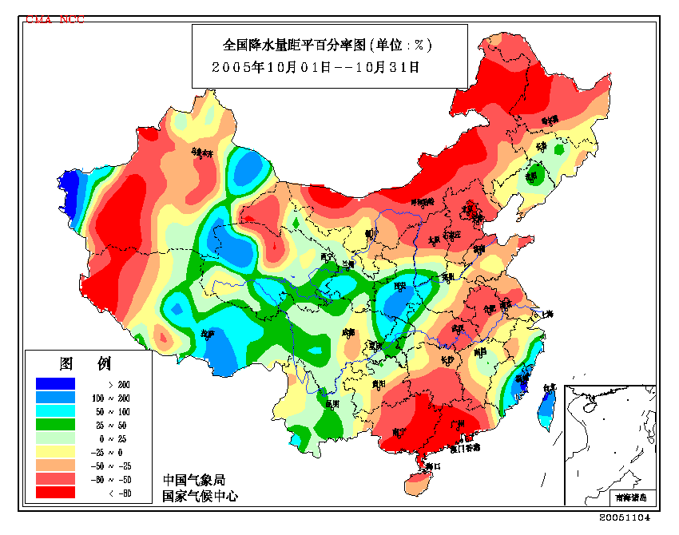
各地月降水量与常年同期相比，西北地区东南部及四川东北部和西部、重庆大部、山西南部、河南西部、湖北西北部、西藏东部、浙江东南部、福建东部、南疆西部等地偏多3成～1倍，部分地区偏多1～2倍，福建、新疆局地偏多2倍以上；全国其余大部地区接近常年或偏少，其中北方大部和江淮大部、江南西部、华南大部及西藏西部一般偏少3～8成，广东中部和西部、广西东部和南部以及内蒙古、黑龙江、新疆、西藏等地的部分地区偏少8成以上（见图2）。
图2 2005年10月全国降水量距平百分率分布图(%）
2.全国大部地区月平均气温接近常年同期或偏高
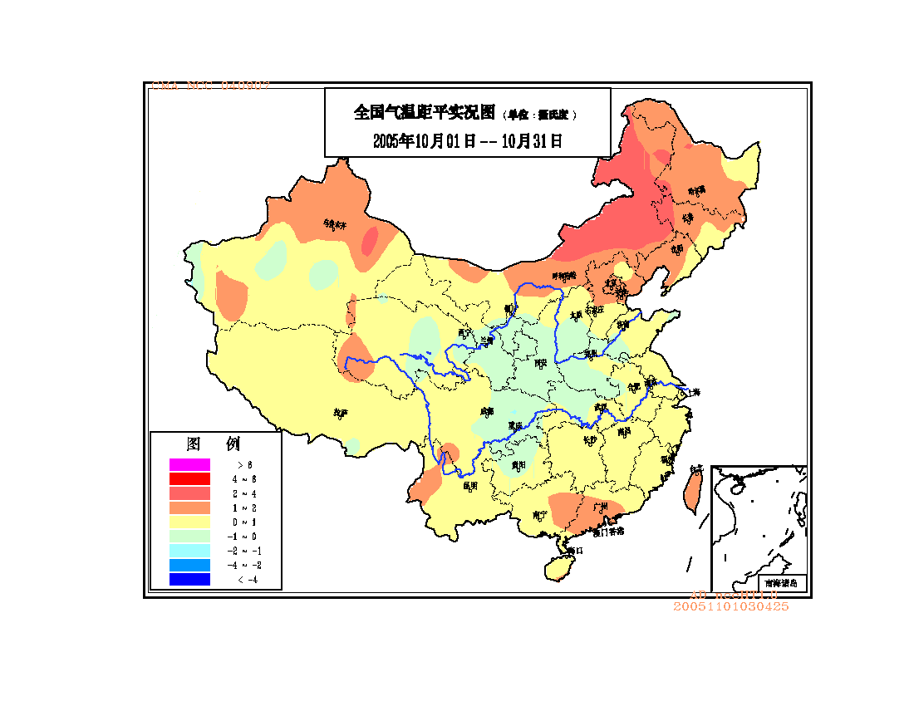
10月份，全国平均气温为10.4℃，比常年同期（9.6℃）偏高0.8℃，为1951年以来同期第三高值。
各地月平均气温距平分布，全国大部地区接近常年同期或偏高，其中东北大部、华北北部及内蒙古大部、新疆北部、广西东部、广东中西部等地偏高1～2℃，内蒙古东部地区偏高2～3℃（见图3）。北京市月区域平均气温为1951年以来同期最高值，内蒙古为次高值。
图3 2005年10月全国平均气温距平分布图（℃）
3.全国大部地区月日照时数接近常年同期
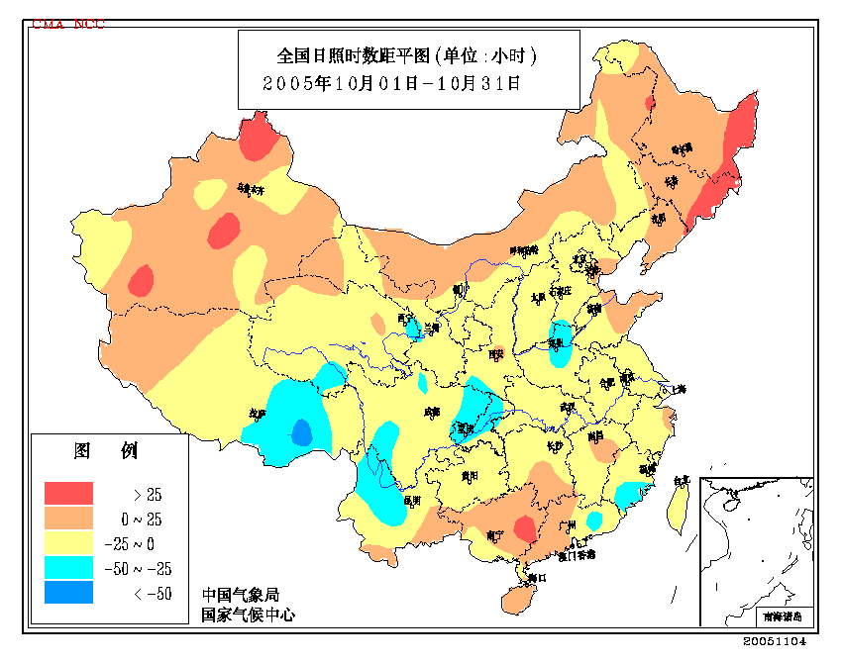
月日照时数分布，黄河以北大部地区在200小时以上，其中新疆大部、甘肃西部、青海西北部、内蒙古西北部、西藏西部等地超过250小时；黄河以南大部地区在200小时以下，其中陕西南部、重庆、四川东部、贵州大部、湖北西南部、湖南西北部等地仅50～100小时，四川、重庆的部分地区不足50小时。
月日照时数与常年同期相比，除黑龙江、吉林两省东部偏多25～50小时，西藏东部、云南西北部、四川东北部、重庆北部、河南北部、福建东南部等地偏少25～50小时外，全国大部地区接近常年同期（见图4）。
图4 2005年10月全国日照时数距平分布图（小时）

- 气候影响评价

本月主要气候事件有：西北地区东南部和黄淮等地出现大面积秋雨天气，陕西、湖北遭受严重洪涝灾害；台风“龙王”在我国登陆，给福建省造成严重损失；内蒙古、黑龙江和南方的部分地区旱情持续或发展；江苏、江西、京津等地出现大雾，给交通造成较大影响。
1. 西北地区东南部和黄淮等地出现大面积秋雨天气，陕西、湖北遭受严重洪涝灾害
9月下旬至10月上旬，西北地区东南部和黄淮等地出现了大面积秋雨天气。由于大范围持续降雨，导致渭河发生1981年以来最大洪水，汉江发生1983年以来最大洪水，陕西、湖北、四川、甘肃等省部分地区遭受严重洪涝灾害。与2003年渭河、汉江秋汛相比，今年降雨范围和强度均大于2003年同期。据不完全统计，10月份，全国因暴雨洪涝及泥石流、滑坡等灾害共造成26人死亡，8人失踪，直接经济损失35.2亿元。
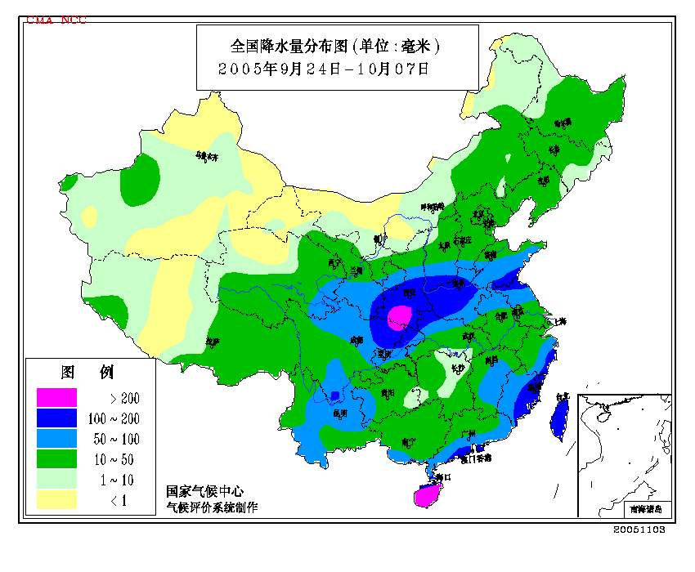
9月24日至10月7日，西北地区东南部、黄淮以及山西南部、四川东部、重庆北部、湖北北部等地过程降雨量一般有50～100毫米，其中陕西中南部、山西南部、河南西部、湖北西北部、四川东北部达100～200毫米，降雨量大于200毫米的站点有：陕西佛坪247毫米、汉中228毫米、镇安220毫米、华山209毫米、商州202毫米，四川万源299毫米、巴中208毫米（见图5）。与常年同期相比，西北地区东南部、华北南部、黄淮及四川东北部、湖北西北部等地降雨量普遍偏多1倍以上，其中陕西中南部、河南中北部、山西南部、山东南部、安徽北部等地偏多2～5倍。持续阴雨及洪水，给部分地区造成严重灾害。据初步统计，陕西省有52个县（市、区）、390万人受灾，死亡14人，失踪4人，紧急转移安置30.3万人，倒塌房屋5.2万间，损坏房屋15.6万间，农作物受灾面积30.1万公顷，绝收面积7.3万公顷，直接经济损失12.2亿元；湖北省有16个县（市、区）、139.7万人受灾，紧急转移安置13.6万人，倒塌房屋1.58万间，损坏房屋2.36万间，农作物受灾面积9.5万公顷，直接经济损失12.3亿元；四川省万源、宣汉、通江、南江等市（县）有1.3万公顷农作物受灾，死亡6人，直接经济损失2.5亿元；河南全省棉花、花生、水稻、玉米等出现不同程度的霉变、发芽现象，秋作物受灾面积约133万公顷，宜阳县还发生洪水，造成3人失踪。
图5 2005年9月24日～10月7日全国降水量分布图（毫米）
另外，10月28～29日，云南省玉溪市元江县岔街乡出现强降水天气，累计降水量达100毫米，引发山体滑坡，造成2人死亡。
2. 台风“龙王”在我国登陆，给福建省造成严重损失
今年第19号台风“龙王”于10月2日早晨5时30分前后在我国台湾省花莲市沿海登陆，登陆时中心附近最大风力达12级以上（风速50米/秒），同日晚上9时35分在福建省晋江市围头镇沿海再次登陆，登陆时中心附近最大风力12级（风速33米/秒）。受其影响，福建、浙江、江西等省出现大到暴雨，福建东部的部分地区和浙江中南部沿海地区出现大暴雨。10月2日08时～5日08时降雨量，福建大部、浙江东部和江西中部有50～100毫米，其中福建东部和浙江东南部沿海地区达100～200毫米，降雨量超过200毫米的站点有：福建长乐335.1毫米、罗源263.7毫米、福州263.2毫米、龙海262.5毫米、闽侯238.8毫米，浙江台州市洪家镇242.6毫米、大陈岛205.2毫米。
台风带来的丰沛降水对增加水库蓄水和缓解江南、华南等地部分地区的旱情十分有利，但是由于台风风力强，降水强度大，致使福建、浙江、江西等省部分地区出现不同程度洪涝和山洪灾害，其中福建损失最重。福建省66个县(市、区)、582个乡镇、402.8万人受灾，紧急转移53.7万人，死亡147人，失踪2人；倒塌房屋0.9万间；农作物受灾13万公顷，成灾6.5万公顷；死亡大牲畜4万头（只）；水产养殖损失面积１.4万公顷；福州、厦门、晋江机场被迫关闭；全省直接经济损失74.78亿元（见表1）。
表1 台风“龙王”灾害损失统计表
省份 | 转移安置  （万人） | 受灾人口  （万人） | 死 亡  （人） | 农作物受灾面积  (万公顷) | 倒塌房屋  （万间） | 直接经济损失（亿元）
福建 | 53.7 | 402.8 | 147 | 13 | 0.9 | 74.78
浙江 | 8.6 | 48.4 |  | 0.9 |  | 3
江西 |  | 22.2 |  | 2.1 |  | 0.4
合计 | 62.3 | 473.4 | 147 | 16 | 0.9 | 78.18

3.内蒙古、黑龙江和南方的部分地区旱情持续或发展
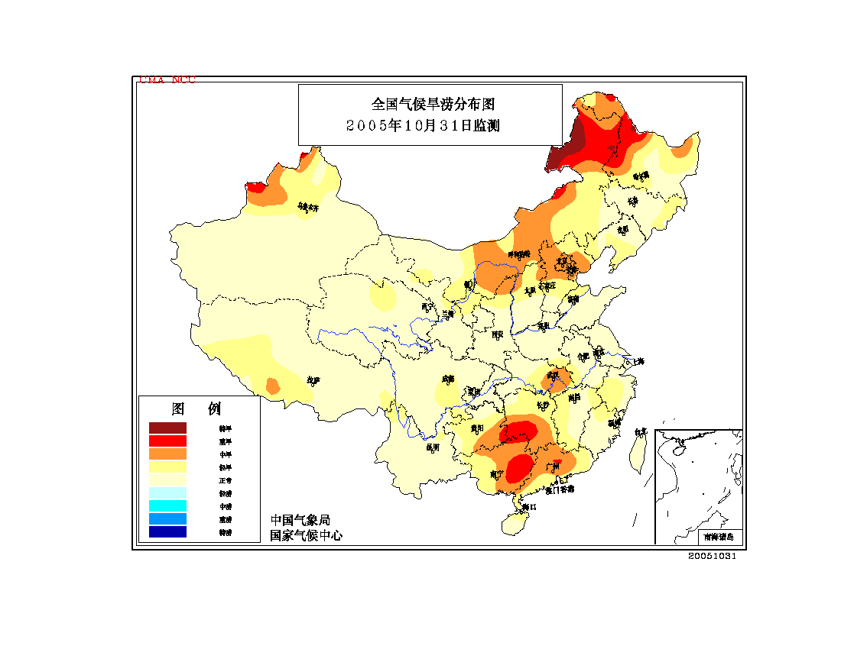
10月份，西北地区东部和东北地区东南部的部分地区降水量有10～50毫米，较常年同期偏多近3成，前期旱情得到缓和。但内蒙古、东北西北部以及华北北部月内雨水稀少，降水量不足10毫米，普遍比常年同期偏少5～8成，其中内蒙古东北部、黑龙江西北部以及河北北部等地降水偏少8成以上，加之气温明显偏高，致使旱情持续或发展（见图6）。同时，风干物燥，造成林区森林火险等级偏高，内蒙古莫力达瓦达斡尔族自治旗和黑龙江呼玛县、黑河市先后发生森林火灾。
图6 2005年10月31日全国气候旱涝分布图
月内，江淮大部、江南南部以及广西西部、广东东部、贵州东南部降水量一般只有20～50毫米，比常年同期偏少3～8成，广西东部和南部、广东中北部等地降水量不足20毫米，偏少8成以上。由于降水持续偏少，致使广西大部、广东中北部、湖南南部、贵州东南部、湖北东部等地旱情持续或发展。截止10月底，湖南省因旱造成771万人受灾，68.9万人发生饮水困难，农作物受旱面积为18.2万公顷，绝收面积1.1万公顷；广西省因旱造成201.7万人受灾，农作物受旱面积为67.6万公顷，绝收面积2.8万公顷。
另外，本月下旬江南出现一次较明显的降雨过程，浙江、江西等省部分地区的干旱得到缓和。
4. 江苏、江西、京津等地出现大雾，给交通造成较大影响
10月25～27日，江西、江苏、京津等地出现大雾天气，给交通运输和空气质量造成较大影响。10月25～26日，京津出现大雾天气，部分地区能见度为100～700米，局部地区能见度小于50米。这次大雾使得京沪、京晋和京津塘等高速公路一度关闭。 10月26日，江西省迎来入秋以来首场区域性大雾，全省共有27个县（市）出现大雾天气，其中武宁、余江、吉安、莲塘等4县（市）08时能见度低于100米，莲塘一度低于50米，导致昌樟高速公路药湖大桥路段发生7起汽车追尾事故，造成20余辆汽车受损，1人死亡，多人受伤。10月26～27日，江苏省出现大范围大雾天气，其中 26日凌晨，能见度仅200米左右，部分路面能见度不足10米，扬州境内的京沪、宁通及扬溧3条高速公路紧急封闭7小时，镇扬汽渡被迫停航4个小时。在此期间，宁通高速公路扬州段发生了5起交通事故，造成2人受伤；京沪高速公路高邮段发生汽车追尾事故，造成1人死亡，6人受伤。
5.大气污染气候影响评估
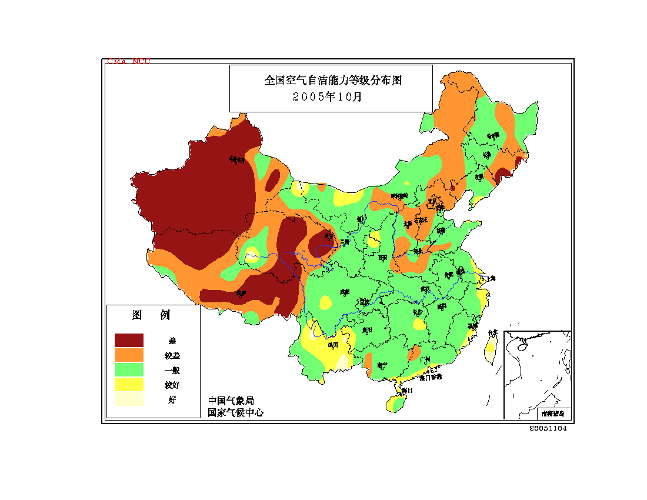
10月份，与常年同期相比，江苏东南部、浙江东部、云南大部、贵州西部及华南沿海等地的部分地区空气自洁能力为较好或好；吉林东部、内蒙古东部、新疆大部、西藏大部、青海大部、河南中部和西部、山西大部、河北大部及京津等地的空气自洁能力较差，其中新疆大部及西藏、青海两省区部分地区和吉林局部地区空气自洁能力为差（见图7）。
图7 2005年10月全国空气自洁能力等级分布图

三、下月预评估

1、据预测，11月全国大部地区气温偏高，降水偏少，部分地区干旱将会持续或发展，各地应做好长期抗旱应对工作。
2、11月风干物燥，极易发生火灾。各地要密切注意森林、草原火灾的监测，做好防火、用火安全工作。
3、11月大雾天气会增多，高速公路、航运部门要特别注意天气变化，确保交通安全。
4、进入11月后，冷空气活动将加强，各地应做好冻害的预防工作。

国家气候中心气候评估室

